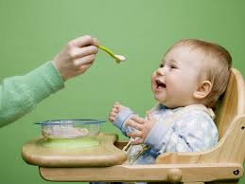

Меню домашнього харчування має бути збалансованим та містити достатню кількістю білків, жирів, вуглеводів, мінеральних речовин, вітамінів, що сповна забезпечують енергетичні витрати дитячого організму.
Подбайте про те, щоб посуд, з якого їсть дитина, завжди був чисто вимитим, їжа свіжою, щойно приготованою.
Якщо дитина харчується у дитячому садку, відкоригуйте режим харчування вдома, урахувавши поживну цінність їжі, що подається у дошкільному закладі, та години прийому їжі.

Привчайте дитину:

- перед прийомом їжі обов’язково мити руки з милом, витирати їх індивідуальним рушником;
- самостійно сідати на стілець та підсовувати його до столу;
- під час прийому їжі охайно вживати тверду їжу;
- відламувати хліб маленькими шматочками, заїдати його рідкою їжею (суп, борщ тощо); самостійно їсти ложкою з тарілки, пити з чашки;
- не обливатись; після прийому їжі користуватися серветкою, вставати зі стільця.
Навчайте малюка підтримувати чистоту навколо себе, бути охайним,пояснюйте йому, що і як треба робити.

